**(MARI BELAJAR SURAH AL-FATIHAH)**

1. *AUDIO SURAT AL FATIHAH. Pada audio diatas merupakan surah?
2. Al-Kausar
3. Al-Ikhlas
4. Al-Fatihah
5. An-nas

**Jawaban : C**

1. Surah Al-Fatihah memiliki … ayat
2. 9
3. 6
4. 10
5. 7

**Jawaban : D**

**Apa tema utama yang dibahas dalam Surat Al-Fatihah?**  
A. Cerita Nabi  
B. Doa dan permohonan petunjuk  
C. Hukum dan peraturan  
D. Kisah umat terdahulu

**Jawaban : B**

**Dalam Surat Al-Fatihah, Allah disebut dengan nama apa di ayat pertama?**  
A. Al-Rahman  
B. Al-Rahim  
C. Allah  
D. Aldaula

**Jawaban : C**

** Sumber :** [**http://bit.ly/35jzqId**](http://bit.ly/35jzqId)

Surah apa yang diwajibkan dibaca ketika melaksanakan ibadah sholat?

1. Al-Falaq
2. Al-Kausar
3. Al-Humajah
4. Al-Fatihah

**(MARI BELAJAR SURAH AN-NAS)**

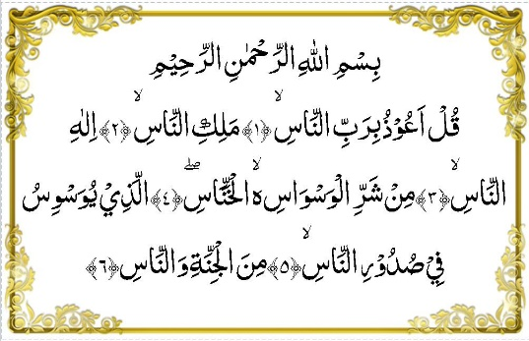 Sumber : <https://www.google.com/url?sa=i&url=https%3A%2F%2Fminanews.net%2Ftadabbur-surat-an-nas%2Fsurat-an-nas-tulisan-arab-saja%2F&psig=AOvVaw29pzy94WLvTUuRFd0Ln2Fl&ust=1730384016033000&source=images&cd=vfe&opi=89978449&ved=0CBcQjhxqFwoTCIjshfektokDFQAAAAAdAAAAABAE>

Surah apa yang ada pada gambar diatas?

1. Al-Fatihah
2. An-nas
3. Al-Falaq
4. Al-Kausar

**Jawaban : B**

Arti dari Surah An-Nas?

1. Jin
2. Malaikat
3. Nabi
4. Manusia

**Jawaban : D**

Surah An-Nas diturunkan dikota?

1. Madinah  
   B. Mekah  
   C. Tha’if  
   D. Yaman

**Jawaban : B**

**Apa hikmah kita membaca Surah An-Nas?**

Untuk meningkatkan pengetahuan tentang sejarah Nabi Muhammad SAW.  
B. Sebagai doa untuk kesejahteraan duniawi.  
C. Untuk mengetahui jumlah ayat dalam Al-Qur'an.  
D. Sebagai perlindungan dari gangguan makhluk halus dan kejahatan.

**Jawaban : D**

**(SURAH AL FALAQ)**

**\*AUDIO SURAH AL FALAQ.** Pada audio diatas merupakan bunyi dari surah?

A. An-Nas

B. Al-Ikhlas

C. Al-Falaq

D. Al-Kausar

**Jawaban : C**

Surah Al-Falaq terdiri dari berapa ayat?

1. Enam
2. Empat
3. Tujuh
4. Lima

**Jawaban : D**

Al-Falaq memiliki arti?

1. Manusia
2. Waktu
3. Tahun
4. Waktu Subuh

**Jawaban : D**

**Apa hikmah kita mengamalkan Surah Al-Falaq?**

A. Untuk mendapatkan pengetahuan tentang hukum-hukum syariat.  
B. Sebagai usaha untuk memohon perlindungan dari kejahatan dan keburukan.  
C. Untuk mengetahui asal-usul penciptaan alam semesta.  
D. Sebagai upaya untuk mendapatkan harta yang melimpah.

**Jawaban : B**

**(MARI BELAJAR SURAH AL-IKHLAS)**

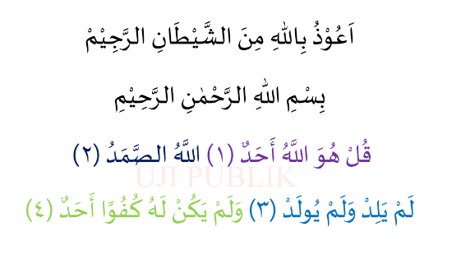 **Sumber : KMA**

Ayat diatas merupakan surat?

1. Al-Falaq
2. An-Nas
3. Al-kausar
4. Al-Ikhlas

**Jawaban : D**

Arti dari surat Al-Ikhlas adalah?

1. Keagungan Allah
2. Yang Maha Pengasih
3. Yang Memuliakan
4. Keesaan Allah

**Jawaban : D**

Al-Kausar diturunkan dikota?

1. Madinah  
   B. Mekah  
   C. Tha’if  
   D. Yaman

**Jawaban : B**

لَمْ يَلِدْ وَلَمْ يُوْلَدْۙ

Teks diatas adalah Q.S Al-Iklas ayat ke?

1. 2
2. 5
3. 6
4. 4

**Jawaban : D**

**(MARI BELAJAR SURAH AL-LAHAB)**

Surah Al-Lahab memiliki arti?

1. Api neraka
2. Siksa api neraka
3. Gejolaknya api
4. Api

**Jawaban : C**

Surah Al-Lahab menceritakan tentang?

1. Kebangkitan umat manusia di Hari Kiamat.  
   B. Keluarga Nabi Muhammad SAW dan kisah perjalanan mereka.  
   C. Penentangan Abu Lahab terhadap Nabi Muhammad SAW dan kekufurannya.  
   D. Petunjuk hidup bagi umat Islam.

**Jawaban : C**

Surah Al-Lahab memiliki…ayat

1. Tujuh
2. Enam
3. Empat
4. Lima

**Jawaban : D**

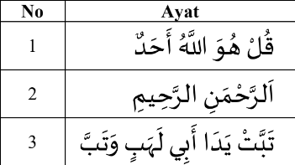

Sumber : KMA

Tabel berikut ini yang termasuk surah Al-Lahab adalah nomor..

1. 1
2. 2
3. 3
4. 1 dan 3

**Jawaban : C**

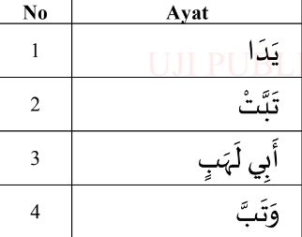

**Sumber : KMA**

Urutan potongan ayat 1 surah Al-Lahab yang benar adalah?

A. 2-1-3-4

B. 1-2-3-4

C. 2-1-4-3

D. Jawaban A dan B benar

**Jawaban : A**

**(MARI BELAJAR SURAH AN-NASHR)**

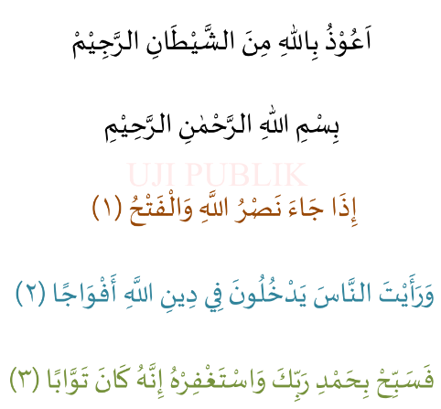 **Sumber : KMA**

Lafadz diatas merupakan surah?

1. Al-Lahab
2. An-Nas
3. Al-Ikhlas
4. An-Nashr

**Jawaban : D**

Arti dari surah An-Nashr adalah?

1. Meminta tolong
2. Membangkitkan
3. Memohon ampun
4. Pertolongan

**Jawaban : D**

Ketika berbuat dosa, kita harus meminta maaf kepada Allah. Allah sebagaimana

diungkapkan dalam Q.S. An-Nashr adalah Maha ....

A. Penerima taubat

B. Pengasih

C. Penyayang

D. Pengampun

**Jawaban : A**

Jumlah ayat pada An-Nashr adalah?

1. Empat
2. Lima
3. Tiga
4. Enam

**Jawaban : C**

**(MARI BELAJAR SURAH AL-KAFIRUN)**

Arti dari surah Al-Kafirun adalah?

1. Orang-orang Saleh  
   B. Orang-orang Kafir  
   C. Kebangkitan  
   D. Keberanian

**Jawaban : B**

*AUDIO SURAH ALKAFIRUN. Pada audio diatas merupakan surah Al-Kafirun yang berjumlah ….. ayat.

A. Lima

B. Tujuh

C. Enam

D. Empat

**Jawaban : C**

Surah Al-Kafirun diturunkan dikota?

1. Madinah  
   B. Mekah  
   C. Tha'if  
   D. Makkah

**Jawaban : B**

**(MARI BELAJAR SURAH AL-KAUTSAR)**

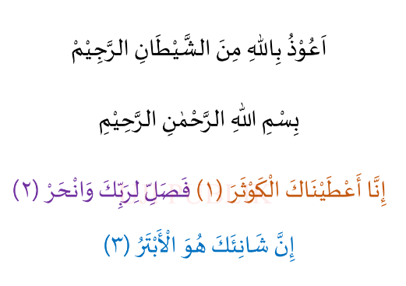**Sumber : KMA**

Lafadz diatas merupakan surah?

1. Al-Kausar
2. Al-Kafirun
3. Al-Maun
4. An-Nas

**Jawaban : A**

Arti dari surah Al-Kausar?A. Kebaikan  
B. Nikmat yang banyak  
C. Pemberian  
D. Keselamatan

**Jawaban : B**

Sebagai seorang hamba, kita harus senantiasa beribadah kepada Allah.

Dua ibadah yang diperintahkan oleh Allah dalam Q.S. Al-Kautsar adalah ....

A. Shalat dan puasa

B. Shalat dan kurban

C. Puasa dan kurban

D. Sholat dan zakat

**Jawaban : B**

**(MARI BELAJAR SURAH AL-MA`UN)**

*AUDIO SURAH AL-MAUN. Surah apakah yang berada diaudio?

A. Al-Kausar

B. Al-Kafirun

C. Al-Maun

D. Al-Ikhlas

**Jawaban : C**

Al-Maun memiliki … ayat.

1. Delapan
2. Tujuh
3. Enam
4. Lima

**Jawaban : B**

**Apa kandungan utama yang terdapat dalam Surah Al-Ma'un?**

A. Penegasan tentang iman dan amal saleh.  
B. Kewajiban untuk membayar zakat.  
C. Peringatan terhadap orang-orang yang mengabaikan hak orang lain dan tidak memberikan bantuan kepada yang membutuhkan.  
D. Kisah tentang Nabi dan mukjizatnya.

**Jawaban : C**

Surah Al-Maun diturunkan dikota?

1. Madinah  
   B. Tha'if  
   C. Mekah  
   D. Yaman

**Jawaban : C**

**(MARI BELAJAR SURAH AL-QURAISY)**

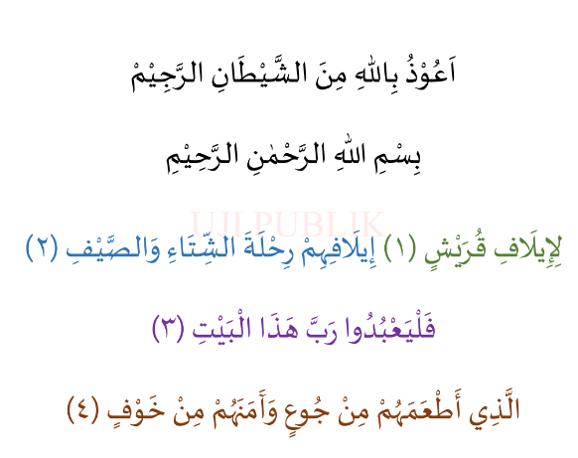**Sumber : KMA**

Lafadz diatas merupakan surah?

1. Al-Kafirun
2. Al-Kausar
3. An-Nas
4. Al-Quraisy

**Jawaban : D**

*Quraisy* memiliki arti?

1. Suku
2. Suku kafir
3. Suku Quraisy
4. Orang-orang kafir

**Jawaban : C**

Quraisy adalah nama suku yang bertugas memelihara?

A. Masjid

1. Madinah
2. Al-Aqsa
3. Ka`bah

**Jawaban : D**